Удод- птица 2016 года

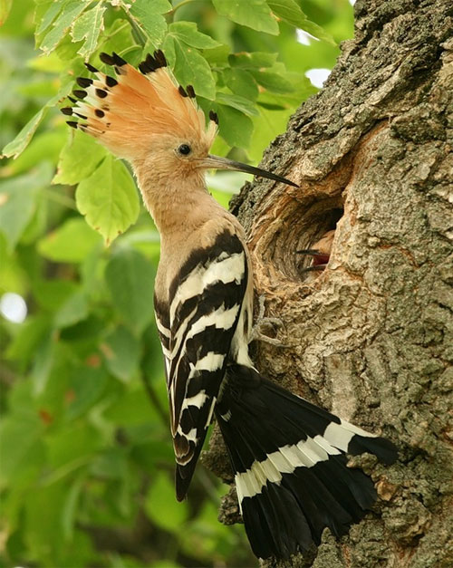
Удод
Не правда ли – забавная картина?
Удоды – из семейства воробьиных!..
Предвижу истерические стоны Из этого семейства и ВОРОНА!
Удода – как по книжкам знаем точно,
Мы встретим в полушарии восточном.
«Корона» головы его хохлатой
Украсит и дворцовые палаты
Узором на старинных гобеленах,
Развешанных по праздникам на стенах.
Достойны сожаления народы,
Ни разу не встречавшие удода!
В России – главный вид, «удод – пустошка»,
На юге часто бродит по дорожкам,
Клюёт червей и разных насекомых,
Порою – и на грядках возле дома...
Удод, выбранный птицей 2016 года, это одна из самых ярких и запоминающихся птиц нашей страны. Необычна контрастная окраска — темные и белые полосы на рыжем оперении. На голове — пышный хохол-«ирокез», который птица то складывает на затылке, то разворачивает во всем великолепии. Самец и самка окрашены практически одинаково, только самки чуть менее яркие, и на груди у них отсутствует розоватый налет. Как русское, так и латинское название птицы (Upupa epops) явно звукоподражательные: песня удода — глухие повторяющиеся звуки «уп-уп-уп». В нашей стране удод – перелётная птица. Появляется он обычно в конце апреля, а улетает на зимовку в конце лета или осенью. За пределами России удоды гнездятся в Европе, Центральной, Южной Азии и Юго-Восточной, в Африке и на Мадагаскаре. В зависимости от географической широты, птица может быть оседлой, кочующей или перелётной. Обычен удод только в южных регионах нашей страны. Чем ближе к северной границе ареала, тем ниже его численность. В ряде субъектов Федерации вид занесен в региональные Красные книги (например, Липецкой, Московской, Тверской, Кировской, Новосибирской и Томской областей, республик Башкортостан, Марий Эл, Татарстан, Удмуртия).
В перечне основных лимитирующих факторов для этой птицы специалисты называют:
- дефицит дуплистых деревьев,
- жёсткий конкурентный пресс со стороны скворцов в борьбе за места гнездования,
- уязвимость на границах ареала,
- неоптимальные климатические условия обитания вида на значительной части ареала,
- ухудшение условий обитания на зимовках,
- фактор беспокойства,
- разорение гнезд человеком и домашними животными,
- застройка пригодных для гнездования территорий.
Проблемы сельского хозяйства в последние десятилетия тоже внесли свою лепту в снижение численности удодов. Эти яркие птицы исчезают как в местах интенсивной сельскохозяйственной деятельности, так и там, где перестают обрабатывать пахотные земли, пастбища и огороды…
Удод часто селится неподалеку от человеческого жилья. Излюбленная пища удода – медведки и их личинки. Если Вы хотите сохранить свой урожай, пригласите удода охранять Ваш огород, постройте для него искусственное гнездовье. Птица года охотно поселится в скворечнике с расширенным ледком и в дуплянке, но можно сделать для него убежище из старого обломанного ствола дерева или построить домик из нескольких кирпичей.
Конструкции искусственных гнездовий для удода:
